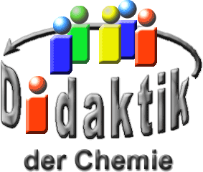

UNIVERSITÄT  
BAYREUTH

Seminar „Übungen im Vortragen – AC“

Bedeutende Silicat-Strukturen  
in der Natur

Gerald Stangl, WS 99/00; Christian Bräunlein, WS 01/02; Martina Kraus, WS 18/19

Gliederung

1 Oxide des Siliciums 2

2 Sauerstoffsäuren des Siliciums 2

3 Silicate 2

4 Systematik der Silicate 2

5 Natürliche Silicate 2

1. **Einstieg 1**: Silicate scheinen auf den ersten Blick ein recht uninteressantes Stoff-Gebiet zu sein. Man tritt es sogar tagtäglich mit Füßen, denn rund 91% der Lithosphäre unserer Erde bestehen aus Silicium-Sauerstoff-Verbindungen. Wir vergessen meist auch, aus was unsere Häuser gebaut, mit was unsere Wege gepflastert sind und aus was wir unseren Kaffee trinken. Überall umgeben uns Silicat-Verbindungen. Im Gestein, im Sand, im Erdboden, im Ton, im Lehm, im Glas, und in der Keramik. In der Schul-Chemie begegnen uns die Silicate kaum, da sie experimentell meist nicht viel hergeben. Gerade deswegen sollte man diesem, auf den „zweiten Blick" doch interessanten Thema ein bisschen Aufmerksamkeit schenken. Aber Silicate kommen nicht nur in Gesteinen und Mineralien vor. Auch Pflanzen und Tiere haben sich der harten und widerstandsfähigen Strukturen bemächtigt. Wie z. B. die meisten Gräser, Schachtelhalm-Pflanzen, Kieselalgen oder Strahlen-Tierchen (Radiolarien), welche aus Silicaten die faszinierendsten Strukturen aufbauen können.
2. **Einstieg 2:** „Kohlenstoff ist der Träger des organischen Lebens während Silicium der Träger des anorganischen Lebens ist".
3. Die Erdrinde besteht zu 26,3 % aus Silicium. Silicium kommt nie elementar vor, sondern nur gebunden in Form von Salzen. Im Mineral-Bereich ist Silicium vor allem in Mg-, Fe-, Aluminiumsilicaten gebunden. Besonders wichtig ist das Siliciumdioxid SiO2 (Quarz, Seesand, Kieselstein, Bergkristall ,Amethyst, usw.). Im Pflanzenreich ist Silicium im Gewebe vieler Pflanzen zur Verstärkung bestimmter Bauteile vorhanden; z. B. SiO2-Kriställchen in Gräsern, Halmen und Bambus-Stangen. Im Tierreich kommt das SiO2 in Schalen und Skeletten von Kieselalgen und Schwämmen vor. Der Name Silicium leitet sich vom lat. Namen silex bzw. silicis für Kieselsäure ab.

$\text{Si +} {\text{O}}_{\text{2}} \text{⟶} {\text{SiO}}_{\text{2}} \left(\text{α-Quarz}\right)$ ΔH= 911,55 kJ/mol

1. Die gebildete Siliciumdioxid-Schicht erschwert den weiteren Angriff des Sauerstoffs. Gebundenes Silicium ist im Allgemeinen vierwertig, wobei es meist die Oxidationsstufe +4 aufweist (z. B. SiH4, SiF4, SiO2 ...)
2. **Einstieg 3**: Eine Umfrage der Kommilitonen, welches Element am häufigsten in der Erd-Kruste vorkommt, hat ergeben, dass die meisten Silicium für das am häufigsten vorkommende Element halten. Ob diese Vermutung stimmt wird im Folgenden erörtert. Silicium kommt in der Natur nicht als Reinstoff vor, sondern in Verbindungen, den Silicaten.

# Oxide des Siliciums

SiO2 findet sich in der Natur sowohl in kristalliner als auch in amorpher Form. Die häufigste Erscheinungsform von SiO2 ist der Quarz.

# Sauerstoffsäuren des Siliciums

Silicium bildet mit Sauerstoff ein tetraedrisch gebautes Ion der Zusammensetzung EO4n, das Silicat-Anion (Monosilicat) SiO44-. Das einfachstes Glied der Kieselsäuren ist die „Siliciumsäure" H4SiO4.

Wenn die Hydroxygruppen-Gruppen teilweise oder vollständig durch MO-Gruppen (M= Metall-Äquivalent) ersetzt sind, so spricht man von Silicaten (Salze der Kieselsäure).

# Silicate

In den Salzen liegen meist einheitlich gebaute, räumlich begrenzte acyclische oder cyclische bzw. räumlich unbegrenzte Silicat-Anionen vor. Sie bilden mittels den zugeordneten Metall-Kationen (häufig Mg2+, Ca2+, Al3+, Fe3+) größere Komplexe. In all diesen Komplexen hat das Silicium die Koordinationszahl 4. Jedes Silicium-Atom ist tetraedrisch von 4 Sauerstoff-Atomen umgeben. Ist das Silicium teilweise durch Aluminium, Bor oder Beryllium ersetzt, so spricht man von Alumo-, Boro- bzw. Beryllosilicaten. Des Weiteren kommt es zur Polymerisation der Silicat-Anionen.

# Systematik der Silicate

Silicate mit begrenzter Anionen-Größe sind die Insel-Silicate, Gruppen-Silicate und Ring-Silicate. Silicate mit unbegrenzter Anionen-Größe sind die Ketten-Silicate, Band-Silicate, Schicht-Silicate und Gerüst-Silicate.

# Natürliche Silicate

**Insel-Silicate** sind isolierte [SiO4]4--Tetraeder, die durch Kationen miteinander verbunden sind; es sind harte Substanzen mit hoher Brechzahl und geschätzte Schmuck-Steine. Beispiele für Insel-Silicate sind der Zirkon, der Granat und der Olivin.

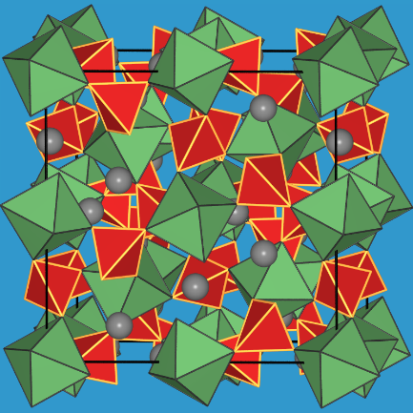

Abb. 1: Granat Mg3Al2[SiO4]3 - ein Insel-Silicat. Die Silicat-Tetraeder sind in Rot dargestellt. Die Mg2+-Kationen sind als graue Kugeln dargestellt und die Al3+-Kationen als grüne Oktaeder. [5]  
([3D granat](http://daten.didaktikchemie.uni-bayreuth.de/umat/silicatstrukturen/granat.wrl): [Cortona3D Viewer](http://www.cortona3d.com/en/cortona3d-viewer-download) erforderlich; läuft nur im Internet Explorer; mit re Maustaste Navigation „Prüfen“ einstellen)

**Gruppen-Silicate** sind Sorosilicate, die Doppel-Tetraeder mit der Verhältnisformel [Si2O7]6- enthalten. Das Verhältnis von Silicium zu Sauerstoff entspricht 2:7. Beispiele dafür wären das Thortveitit und das Barysilit.

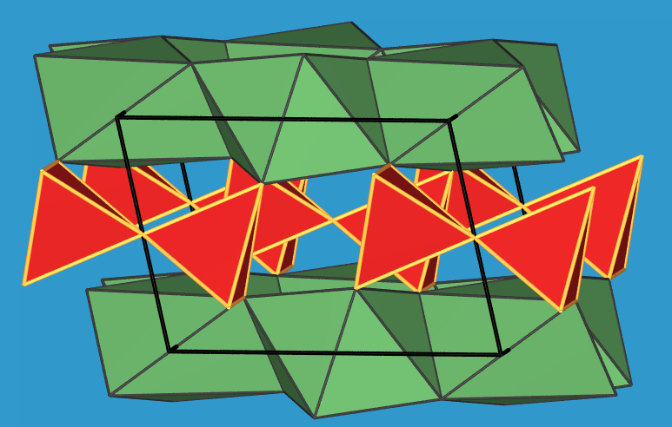

Abb. 2: Thortveitit Sc2[Si2O7]- ein Gruppen-Silicat. Die Silicat-Tetraeder sind in Rot dargestellt. Die grünen Oktaeder stellen die Sc2+-Kationen dar. [6]  
([3D Thorveitit](http://daten.didaktikchemie.uni-bayreuth.de/umat/silicatstrukturen/thorveitit.wrl): [Cortona3D Viewer](http://www.cortona3d.com/en/cortona3d-viewer-download) erforderlich; läuft nur im Internet Explorer; mit re Maustaste Navigation „Prüfen“ einstellen)

**Ringsilicate** bestehen aus Drei-Ringen (Benitoit) mit der Verhältnisformel [Si3O9]6- und Sechs-Ringen (Beryll) mit der Verhältnis-Formel [Si6O18]12-. Das Verhältnis von Silicium zu Sauerstoff entspricht hierbei 1:3. Abarten des Berylls sind Aquamarin und Smaragd (Schmuck-Steine).

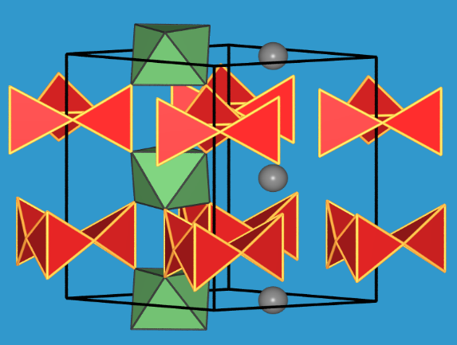

Abb. 3: Benitoit BaTi[Si3O6] - ein Ring-Silicat. Die roten Tetraeder stellen die Silicat-Tetraeder dar. Die grünen Oktaeder stellen die Ti4+ -Kationen dar. Die grauen Kugeln symbolisieren die Ba 2+-Kationen.[7]  
([3D Benitoit](http://daten.didaktikchemie.uni-bayreuth.de/umat/silicatstrukturen/benitoit.wrl): [Cortona3D Viewer](http://www.cortona3d.com/en/cortona3d-viewer-download) erforderlich; läuft nur im Internet Explorer; mit re Maustaste Navigation „Prüfen“ einstellen)

**Ketten-Silicate** zeigen parallel zu den Ketten bevorzugte Spaltbarkeit. Die Kristalle sind faserig oder nadelig ausgebildet. Zwei große Gruppen kennzeichnen die Ketten-Silicate: die Pyroxene wie Spodumen, Enstatit, Diopsid und Jadeit und das β-Wollastonit. Ketten-Silikate haben die allgemeine Verhältnis-Formel [SiO3]2-. Das Verhältnis von Silicium zu Sauerstoff beträgt 1:3.

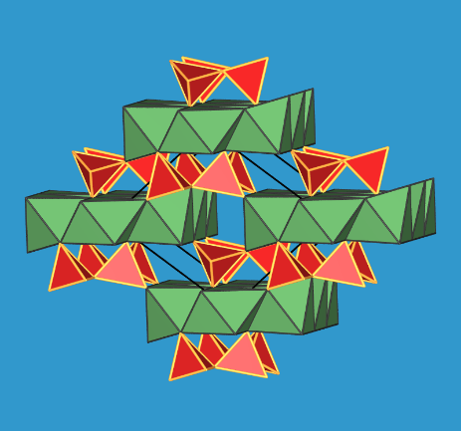

Abb. 4: Wollastonit Ca[SiO3] - ein Ketten-Silicat. Die roten Tetraeder symbolisieren die Silicat-Tetraeder.  
Die grünen Oktaeder stellen die Ca2+-Kationen dar. [8]  
([3D Wollastonit](http://daten.didaktikchemie.uni-bayreuth.de/umat/silicatstrukturen/wollastonit.wrl): [Cortona3D Viewer](http://www.cortona3d.com/en/cortona3d-viewer-download) erforderlich; läuft nur im Internet Explorer; mit re Maustaste Navigation „Prüfen“ einstellen)

Die **Band-Silicate** bestehen aus bandförmigen Polysilicat-Bausteinen mit der Verhältnis-Formel [Si4O11]6-. Das Verhältnis von Silicium zu Sauerstoff entspricht 4:11. Wichtig sind hier die Amphibole wie das Tremolit.

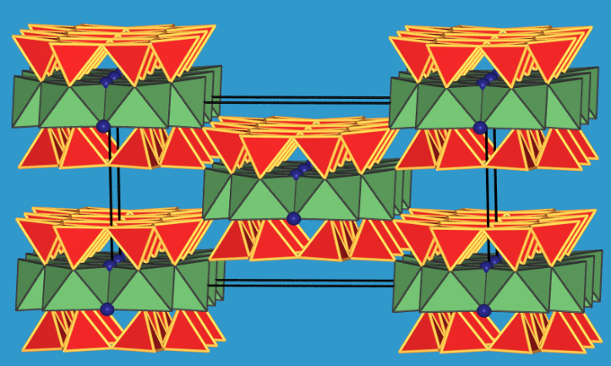

Abb. 5: Tremolit Ca2Mg5[Si8O22](OH)2- ein Band-Silicat. Die Silicat-Tetraeder sind in Rot dargestellt. Die grauen Kugeln symbolisieren die HO--Ionen und die grünen Oktaeder die Mg2+- und Ca2+-Kationen. [9]  
([3D Tremolit](http://daten.didaktikchemie.uni-bayreuth.de/umat/silicatstrukturen/tremolit_t_o_t.wrl): [Cortona3D Viewer](http://www.cortona3d.com/en/cortona3d-viewer-download) erforderlich; läuft nur im Internet Explorer; mit re Maustaste Navigation „Prüfen“ einstellen)

Bei den **Schicht-Silicaten** ist jeder SiO4-Tetraeder über 3 Ecken mit den Nachbar-Tetraedern verknüpft. So ergeben sich unendlich 2-dimensionale Schichten. Beispiele wären der Talk, das weichste der bekannten Mineralien, der Glimmer (ein Alumosilicat) das Muskovit und das Kaolinit. Die Verhältnis-Formel ist [Si2O5]2-. Hierbei entspricht das Verhältnis von Silicium zu Sauerstoff 2:5.

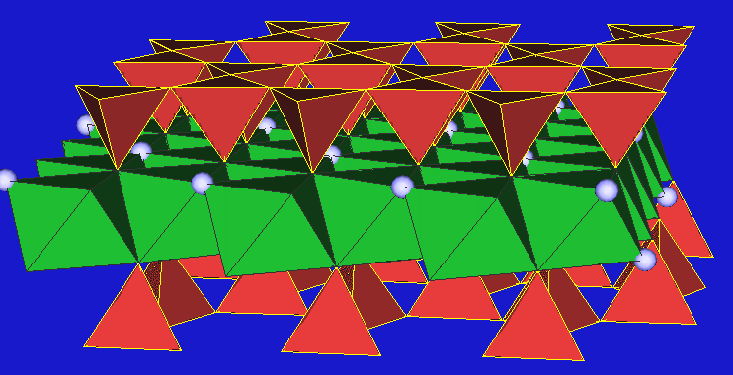

Abb. : Talk Mg3[Si4O10](OH)2 - ein Schicht-Silicat. Die Silicat-Tetraeder sind in Rot dargestellt. Die grauen Kugeln sind die HO--Ionen und die grünen Oktaeder stellen die Mg2+-Ionen dar. [10]  
([3D Talk](http://daten.didaktikchemie.uni-bayreuth.de/umat/silicatstrukturen/talk.wrl): [Cortona3D Viewer](http://www.cortona3d.com/en/cortona3d-viewer-download) erforderlich; läuft nur im Internet Explorer; mit re Maustaste Navigation „Prüfen“ einstellen)

Die letzte große Klasse bilden die **Gerüst-Silicate**. Hier sind die SiO4-Tetraeder über alle 4 Ecken mit den Nachbar-Tetraedern verknüpft. Es ergibt sich so ein 3-dimensionales, locker gepacktes Gerüst. Bei dieser Gruppe werden einige Silicium-Ionen durch Aluminium ersetzt. Beispiele hierfür sind die Feldspate wie Albit und Orthoklas, die Zeolithe wie Faujasit und die Ultramarine wie das Sodalith. Die Verhältnis-Formel ist ungefähr [AlSi3O8]-. Das Verhältnis von Silicium zu Sauerstoff entspricht hier ungefähr 1:2.

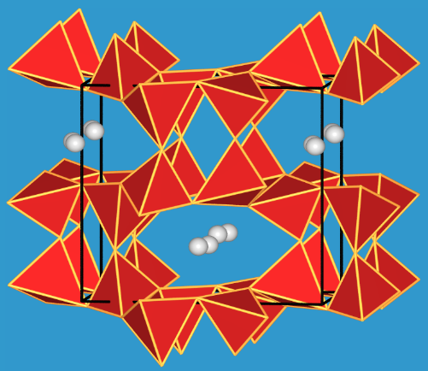

Abb. : Anorthit Ca[Al2Si2O8] - ein Gerüst-Silicat. Die roten Kugeln stellen die Silicium-Zentren dar. [11]  
([3D Anorthit](http://daten.didaktikchemie.uni-bayreuth.de/umat/silicatstrukturen/anorthit_si.wrl): [Cortona3D Viewer](http://www.cortona3d.com/en/cortona3d-viewer-download) erforderlich; läuft nur im Internet Explorer; mit re Maustaste Navigation „Prüfen“ einstellen)

**Merksatz**:

1. Auf einer **Insel** leben mehrere **Gruppen** von Menschen, die mit **Ringen** aneinanderge**kettet** sind; sie müssen am Fließ**band** in **Schicht**arbeit viele **Gerüste** herstellen.

Copyright: C. Bräunlein

1. **Zusammenfassung**:
   * + Silicium ist vier-bindig und hat eine hohe Affinität zu Sauerstoff
     + Durch Anlagerung von Kationen und Polymerisation der Silikate entstehet die Vielfalt der Silicate
     + Die Silicat-Gruppen unterscheiden sich hinsichtlich ihrer Zusammensetzung und ihres Verhältnisses von Silicium zu Sauerstoff.
2. **Abschluss 3:** Die in der Erde am häufigsten vorkommende Verbindung sind die Silicate. Diese bestehen aus Sauerstoff und Silicium. Allerdings kommt der Sauerstoff im Verhältnis öfter vor als das Silicium. Die Annahme der Kommilitonen, dass Silicium am häufigsten in der Erde vorkommt, wurde widerlegt.

**Quellen:**

1. Wiberg, E., Holleman, A. F.: Lehrbuch der anorganischen Chemie, De Gruyter, 1995
2. Liebau, F.: Fortschritte auf dem Gebiet der Kristallchemie der Silicate, Westdeutscher Verlag GmbH, 1978
3. Voronkov, M. G., et al.: Silizium und Leben. Biochemie, Toxikologie und Pharmakologie der Verbindungen des Siliziums, Akademie Verlag, 1975
4. <http://ruby.chemie.uni-freiburg.de>, 05.07.2019

1. <http://ruby.chemie.uni-freiburg.de/Vorlesung/silicate_2_2.html>, 05.07.2019

1. <http://ruby.chemie.uni-freiburg.de/Vorlesung/silicate_3_1.html>, 05.07.2019

1. <http://ruby.chemie.uni-freiburg.de/Vorlesung/silicate_4_1.html>, 05.07.2019

1. <http://ruby.chemie.uni-freiburg.de/Vorlesung/silicate_6_1.html>, 05.07.2019

1. <http://ruby.chemie.uni-freiburg.de/Vorlesung/silicate_6_2.html>, 05.07.2019

1. <http://ruby.chemie.uni-freiburg.de/Vorlesung/silicate_7_5.html>, 05.07.2019

1. <http://ruby.chemie.uni-freiburg.de/Vorlesung/silicate_8_6.html>, 05.07.2019
2. Schmidkunz, H.: Silicate. Substanzen für Gesteine, Minerale und Edelsteine, NiU-Chemie, 1991, 10, 18-21
3. Schmidkunz, H.: Silicium. Bedeutend für Mensch und Medizin, NiU-Chemie, 1991, 10, 38-39
4. Mortimer C. E.: Chemie. Das Basiswissen der Chemie, Thieme Verlag, 2015
5. Riedel E., Janiak, C.:, Anorganische Chemie, De Gruyter, 1990, 2. Auflage
6. Latscha, H.P., Klein, H. A.: Anorganische Chemie. Chemie-Basiswissen I, Springer, 1996
7. Häusler, K.: Didaktische Überlegungen, NiU-Chemie, 1991, 10, 4-5
8. Müller, U.: anorganische Strukturchemie, Vieweg und Teubner, 2009
9. Hinz, W.: Silikate. Grundlagen der Silikatwissenschaft und Silikattechnik, Band 1, VEB Verlag, 1970